2015-2016学年高三年级第一次月考
物 理 试 卷
考试时间：100分钟 满分：100分 出卷人：唐慧
本试卷分第Ⅰ卷（选择题）和第Ⅱ卷（非选择题）两部分
第Ⅰ卷（选择题 共48分）
一、选择题:( 本题共12小题，每小题4分，共48分．在各小题给出的四个选项中，1-7为单选，8 -12为多选。全部选对的得4分，选对但不全的得2分，不选或有错选的得0分）
1. “物理”二字最早出现在中文中，是取“格物致理”四字的简称，即考察事物的形态和变化，总结研究它们的规律的意思．同学们要在学习物理知识之外，还要了解物理学家是如何发现物理规律的，领悟并掌握处理物理问题的思想与方法．下列叙述正确的是（ ）
A. 在验证力的平行四边形定则的实验中使用了控制变量的方法
B. 用质点来代替实际运动物体是采用了理想模型的方法
C. 笛卡尔根据理想斜面实验，提出了力不是维持物体运动的原因
D. 伽利略通过比萨斜塔实验证实了，在同一地点重的物体和轻的物体下落快慢不同
2. 一只蜜蜂和一辆汽车在平直公路上以同样大小速度并列运动。如果这只蜜蜂眼睛盯着汽车车轮边缘上某一点，那么它看到的这一点的运动轨迹是（ ）
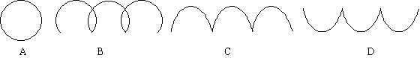

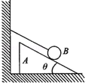
3．如图所示，质量为M的斜面体A放在粗糙水平面上，用轻绳拴住质量为m的小球B置于斜面上，轻绳与斜面平行且另一端固定在竖直墙面上，不计小球与斜面间的摩擦，斜面体与墙不接触，整个系统处于静止状态．则（ ）
 | A． | 斜面体对水平面的压力等于（M+m）g
 | B． | 水平面对斜面体有向左的摩擦力作用
 | C． | 当滑块缓慢向右移动时，斜面对小球的支持力变大
 | D． | 当滑块缓慢向右移动时，细线对小球的拉力先变小后变大

4. 如图所示，某“闯关游戏”的笔直通道上每隔8m设有一个关卡，各关卡同步放行和关闭，放行和关闭的时间分别为5s和2s。关卡刚放行时，一同学立即在关卡1处以加速度由静止加速到2m/s，然后匀速向前，则最先挡住他前进的关卡是（ ）
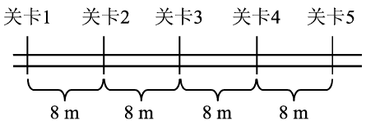
A．关卡2
B．关卡3
C．关卡4
D．关卡5
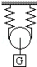
5. 如图所示，两个劲度系数分别为k₁和k₂的轻质弹簧竖直悬挂，弹簧下端用光滑细绳连接，并有一光滑的轻滑轮放在细绳上，当滑轮下端挂一重为G的物体后，滑轮下滑一段距离，则下列结论正确的有（ ）
 | A． | 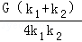  两弹簧的伸长量相等 B. 两弹簧的弹力不相等
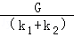
C. 重物下降的距离为 D. 重物下降的距离为

6．伽利略曾利用对接斜面研究“力与运动”的关系。如图所示，固定在水平地面上的倾角均为θ的两斜面，以光滑小圆弧相连接。左侧斜面顶端的小球与两斜面的动摩擦因数均为μ。小球从左侧顶端滑到最低点的时间为t₁，滑到右侧最高点的时间为t₂。规定两斜面连接处所在水平面为参考平面，则小球在这个运动过程中速度的大小v、加速度的大小a、动能Ek及机械能E随时间t变化的关系图线正确的是（ ）
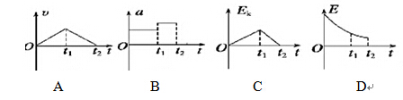
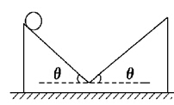

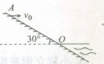
7．如图为湖边一倾角为30°的大坝的横截面示意图，水面与大坝的交点为O。一人站在A点处以速度v₀。沿水平方向扔小石块，已知AO= 40m，忽略人的身高，不计空气阻力。下列说法正确的是 （ ）
A. 若v₀ ＞18m/s . 则石块可以落入水中
B. 若v₀ ＜20m/s , 则石块不能落入水中
C. 若石块能落入水中，则v₀ 越大，落水时速度方向与水平面的夹角越大
D. 若石块不能落入水中，则v₀ 越大，落到斜面上时速度方向与斜面的夹角越大
8. 在一东西向的水平直铁轨上，停放着一列已用挂钩链接好的车厢。当机车在东边拉着这列车厢一大小为a的加速度向东行驶时，链接某两相邻车厢的挂钩P和Q间的拉力大小为F；当机车在西边拉着这列车厢一大小为Error: Reference source not found2a/3的加速度向东行驶时，链接某两相邻车厢的挂钩P和Q间的拉力大小仍为F。不计车厢与铁轨间的摩擦，每节车厢质量相同，则这列车厢的节数可能为 （ ）
A. 8 B. 10 C. 15 D. 18
9. 如图所示，物体A叠放在物体B上，B置于光滑水平面上．A，B质量分别为m_{A}=6kg，m_{B}=2kg，A，B之间的动摩擦因数μ=0.2，设最大静摩擦力等于滑动摩擦力，g取10m/s²，开始时F=10N，此后力F在逐渐增加的过程中，下列说法正确的是（ ）
 | A． | F=10N时，两物体间没有相对运动，A、B间摩擦力大小为10N
 | B． | 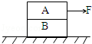  两物体开始没有相对运动，当拉力增加到12N后，发生相对滑动
 | C． | 两物体开始没有相对运动，当拉力增加到48N后，发生相对滑动
 | D． | F大于12N小于48N时，A、B间摩擦力大小随F增大而增大
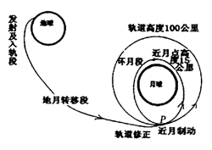
10. 北京时间2013年12月2日，我国自行研制的“嫦娥三号”月球探测器在西昌卫星发射中心发射升空。图示是“嫦娥三号”飞行的轨道示意图，变轨过程是先从地月转移轨道经过修正进入环月圆轨道，然后再通过近月制动进入环月椭圆轨道，则以下说法正确的是（ ）

A．“嫦娥三号”从地月转移轨道修正进入环月圆轨道过程中机械能守恒
B．“嫦娥三号”在环月圆轨道和环月椭圆轨道上运行时，在切点P处的加速度a相同
C．“嫦娥三号”在环月圆轨道上运行的周期比在环月椭圆轨道运行的周期大
D．“嫦娥三号”近月制动完毕关闭发动机后，向近月点运行的过程中，势能减少，动能增加，机械能增加
11．如图所示，光滑斜面体固定在水平面上，倾角为30°，轻弹簧下端固定A物体，A物体质量为m，上表面水平且粗糙，弹簧劲度系数为k，重力加速度为g，初始时A保持静止状态。在A的上表面轻轻放一个与A质量相等的B物体，随后两物体一起运动，则（ ）
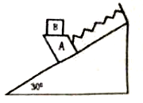
A. 当B放在A上的瞬间，A、B的加速度为g/4
B. 当B放在A上的瞬间，A对B的摩擦力为零
C. 当B放在A上的瞬间，A对B的支持力大于mg
D. A和B一起下滑距离mg/2k时，A和B的速度达到最大
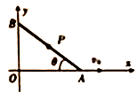
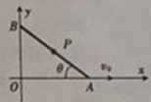
12．在水滑的水平面内建立如图所示的直角坐标系，长为L的光滑细杆AB的两个端点A、B被分别约束在x轴和y轴上运动，现让A沿x轴正方向以v₀匀速运动，已知P点为杆的中点，杆AB与x轴的夹角为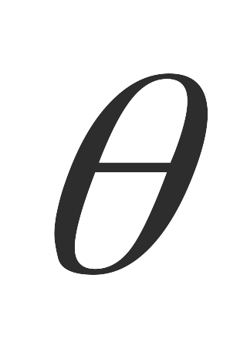，下列关于P点的运动轨迹或P点的运动速度大小v的表达式正确的是（ ）
A. P点的运动轨迹是一条直线
B. P点的运动轨迹是圆的一部分
C. P点的运动速度大小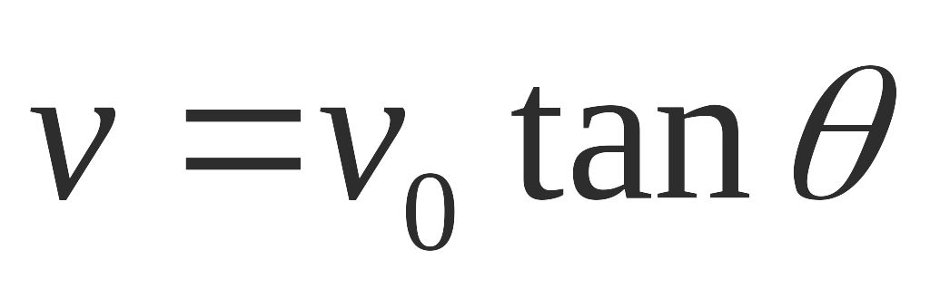
D. P点的运动速度大小
第Ⅱ卷（非选择题共52分）
二、实验题（12分）
13．（6分）(1)①.用游标卡尺测量某钢管的外径，某次游标卡尺（主尺的最小分度为1mm）的示数如图1所示，其读数为 cm。
②. 如图2所示，螺旋测微器测出的某物件的宽度是 _____mm。

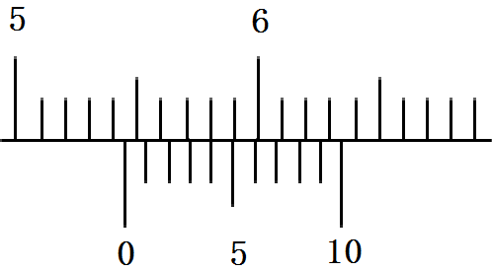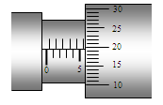
(2)（6分）某实验小组采用如图3所示的装置探究小车的加速度与所受合力的关系。

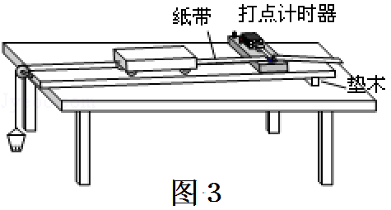

①实验时先不挂砂桶，反复调整垫木的位置，轻推小车，直到小车做匀速直线运动，这样做的目的是 。
②保持小车质量不变，用装有细砂的砂桶通过定滑轮拉动小车，打出纸带。如图4所示是实验中打出的一条纸带的一部分，从较清晰的点迹起，在纸带上标出了连续的5个计数点A、B、C、D、E，相邻的两个计数点之间都有4个点迹没标出，测出各计数点之间的距离。已知打点计时器接在频率为50Hz的交流电源两端，则此次实验中AB两计数点间的时间间隔为T＝ s，小车运动的加速度为a= m/s²

C
A
B
2.80
E
D
3.26
3.72
4.18
图4
（单位:cm）
三、计算题（40分）
14．（8分）某同学表演魔术时，将一磁性很强的条形磁条藏在自己衣袖内，然后对着一悬挂的金属小球指手画脚，结果小球在他神奇的功力下飘动起来。假设当隐藏的磁铁位于小球的左上方某一位置C时，（∠SCQ=30°），金属小球偏离竖直方向的夹角也是30°，如图所示，已知小球的质量为m,该同学（含磁铁）的质量为M，求此时：
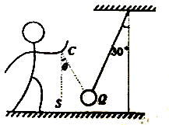
（1）悬挂小球的细线的拉力大小为多少？
（2）该同学受到地面的支持力和摩擦力大小各为多少？

15．（9分）小轿车以20m/s的速度在平直公路上匀速行驶，司机突然发现正前方有个收费站，经10s后司机才刹车，使车匀减速运动10s恰停在缴费窗口，缴费后匀加速到20m/s后继续匀速前行．已知小轿车刹车时的加速度为2m/s²，停车缴费所用时间为30s，启动时加速度为1m/s²．
（1）司机是在离收费窗口多远处发现收费站的．
（2）因国庆放假期间，全国高速路免费通行，小轿车可以不停车通过收费站，但要求轿车通过收费窗口前9m区间速度不超过6m/s，则国庆期间该小轿车应离收费窗口至少多远处开始刹车？因不停车通过可以节约多少时间？
16．（11分）如图所示，在倾角为θ=30°的固定斜面上，跨过定滑轮的轻绳一端系在小车的前端，另一端被坐在小车上的人拉住.已知人的质量为60kg，小车的质量为10kg，绳及滑轮的质量、滑轮与绳间的摩擦均不计，斜面对小车间的摩擦阻力为人和小车总重力的0.1倍，取重力加速度g=10m/s²，当人以280N的力拉绳时，试求（假设斜面足够长）：
（1）人与车一起向上运动的加速度大小；
（2）人所受摩擦力的大小和方向；
（3）某时刻人和车沿斜面向上的速度为3m/s，此时人松手，则人和车一起滑到最高点所用时间为多少？
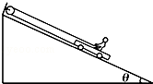

17．（12分）图中的AOB是游乐场中的滑道模型，它位于竖直平面内,由两个半径都是R的1/4圆周连接而成，它们的圆心O₁、O₂与两圆弧的连接点O在同一竖直线上．O₂B沿水池的水面．一小滑块可由弧AO的任意点从静止开始下滑．
（1）．若小滑块从开始下滑到脱离滑道过程中，在两个圆弧上滑过的弧长相等，则小滑块开始下滑时应在圆弧AO上的何处？（用该处到O₁的连线与竖直线的夹角表示）．
（2）．凡能在O点脱离滑道的小滑块，其落水点到O₂的距离如何？

O₁
O₂
O
A
B

２０１５－２０１６高三第一次月考物理试卷答案
题号 | 1 | 2 | 3 | 4 | 5 | 6 | 7 | 8 | 9 | 10 | 11 | 12
答案 | B | A | C | C | D | B | A | ＢＣ | ＣＤ | ＢＣ | ＡＤ | ＢＤ
1３． (1)①. 5.44cm （３分） ②. 5.694~5.698 mm （３分）
（2）①平衡摩擦力（２分） ② 0.1 s （２分） 0.46 m/s²（２分）
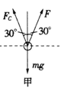
１４。（1）以小球为研究对象，受力分析如图甲所示，根据平衡条件得：
水平方向：竖直方向：
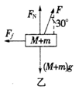
解得：
（2）以小球和该同学整体为研究对象，受力分析如图乙所示情况：则有：将值代入，解得：
１５。（１）根据题意，设司机匀速运动位移为 s₁；减速运动时间为t₂，位移为s₂．
则s₁=vt₁=20×10=200（m） 减速的位移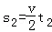=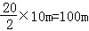，
司机是在离收费窗口的距离x=200+100m=300m．
（2）根据题意轿车应该在收费窗口前9m处速度减为6m/s，设车减速位移为s1′，
由，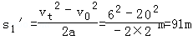，
所以，轿车应离收费窗口91+9=100（m）处开始刹车．设停车收费后加速时间为t₃，
位移为s₃，则有：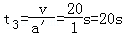 ，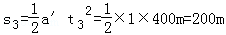
若停车收费经过窗口前100m到窗后200m的总时间为：t1+t2+t3=10+30+20=60（s）
若不停车收费也是窗前100m开始刹车，时间为：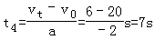，
窗口前匀速时间：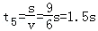，
窗口后加速到20m/s所用时间为：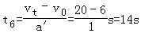
加速运动的位移由：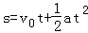得，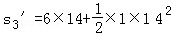=182m，
窗口后还有200﹣182=18（m）匀速运动，其时间为：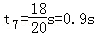
若不停车经过窗口前100m到窗口后200m的总时间为：t4+t5+t6+t7=7+1.5+14+0.9=23.4（s）
所以不停车通过可以节约时间为60﹣23.4=36.6（s）的时间．

１６。（1）对整体设人的质量为m₁，小车质量为m₂，斜面对小车的摩擦力为f₁=k（m₁+m₂）g，小车对人的静摩擦力为f₂，绳子上张力为F.则：2F﹣（m₁+m₂）gsin30°﹣f1=（m₁+m₂）a ①
f1=k（m₁+m₂）g，② 解得a=2m/s² 方向沿斜面向上；
（2）对人受力分析知 F﹣m₁gsin30°+f₂=m₁a， 解得f₂=140N，方向沿斜面向上
（3）撤去拉力后，人和车共同加速度为：a₁=gsin30°﹣0.1g=4m/s²；
人和车一起滑到最高点所用时间t==s=0.75s；
１７。（1）如图所示，设滑块出发点为Ｐ_{１}，离开点为Ｐ_{２}，按题意要求Ｏ_{１}Ｐ_{１}、Ｏ_{２}Ｐ_{２}与竖直方向的夹角相等，设其为θ，若离开滑道时的速度为v，则滑块在Ｐ_{２}处脱离滑道的条件是
O₁
O₂
A
B
P₁
P₂
θ
θ
$\frac{{mv}^{2}}{R}=\text{mg}\text{cos}θ$ ①由机械能守恒$2\text{mgR}(1−\text{cos}θ)=\frac{1}{2}{mv}^{2}$ ②
①②联立解得 $\text{cos}θ=\frac{4}{5}$或$θ=\text{arccos}\frac{4}{5}={\text{36}}^{∘}52^{'}$③
O
O
（2）设滑块刚能在O点离开滑道的条件是 $\frac{{mv}_{0}^{2}}{R}=\text{mg}$④，v₀为滑块到达O点的速度，由此得 $v_{0}=\sqrt{\text{Rg}}$⑤，设到达O点的速度为v₀的滑块在滑道OA上的出发点到Ｏ_{１}的连线与竖直夹角为θ_{０}，由机械能守恒，有$\text{mgR}(1−\text{cos}θ_{0})=\frac{1}{2}{mv}_{0}^{2}$⑥，由⑤⑥两式解得$θ_{0}=\frac{π}{3}$ ⑦
若滑块到达O点时的速度Ｖ＞Ｖ_{０}，则对OB滑道来说，因O点可能提供的最大向心力为mg，故滑块将沿半径比R大的圆周的水平切线方向离开O点．对于Ｖ＞Ｖ_{０}的滑块，其在OA上出发点的位置对应的θ角必大于θ_{０}，即θ＞θ_{０}，由于$θ_{\text{max}}=π/2$，根据机械能守恒，到达O点的最大速度$v_{\text{max}}=\sqrt{2\text{Rg}}$ ⑧，由此可知，能从O点离开滑道的滑块速度是v₀到$v_{\text{max}}$之间所有可能的值，也就是说，$θ$从$π/3$至$π/2$下滑的滑块都将在O点离开滑道．以速度v₀从O点沿水平方向滑出滑道的滑块，其落水点至Ｏ_{２}的距离ｘ_{０}＝Ｖ_{０}ｔ⑨ ，$R=\frac{1}{2}{\text{gt}}^{2}$ ⑩
由⑤⑨⑩式得$x_{0}=\sqrt{2}R$（11），当滑块以$v_{\text{max}}$从O点沿水平方向滑出滑道时，其落水点到$O_{2}$的距离$x_{\text{max}}=v_{\text{max}}t$ （12），由⑧⑩（12）式得$x_{\text{max}}=2R$（13），
因此，凡能从O点脱离滑道的滑块，其落水点到$O_{2}$的距离在$\sqrt{2}R$到$2R$之间的所有可能值． 即$\sqrt{2}R≤x≤2R$ （14）

